Московский государственный технический университет им. Н.Э. Баумана

Факультет «Информатика и системы управления»

Кафедра «Автоматизированные системы обработки информации и управления»



**Отчет**

**Лабораторная работа № 3**

**По курсу «Разработка интернет приложений»**

**ИСПОЛНИТЕЛЬ:**

Группа ИУ5-55Б

Васильев С.Д.

**ПРЕПОДАВАТЕЛЬ:**

Гапанюк Ю.Е.

_____________________

"__"___________2020 г.

Москва 2020

1. **Общее задание**

Задание лабораторной работы состоит из решения нескольких задач.

Файлы, содержащие решения отдельных задач, должны располагаться в пакете lab_python_fp. Решение каждой задачи должно располагаться в отдельном файле.

При запуске каждого файла выдаются тестовые результаты выполнения соответствующего задания.

1. **Задача 1**

Описание:

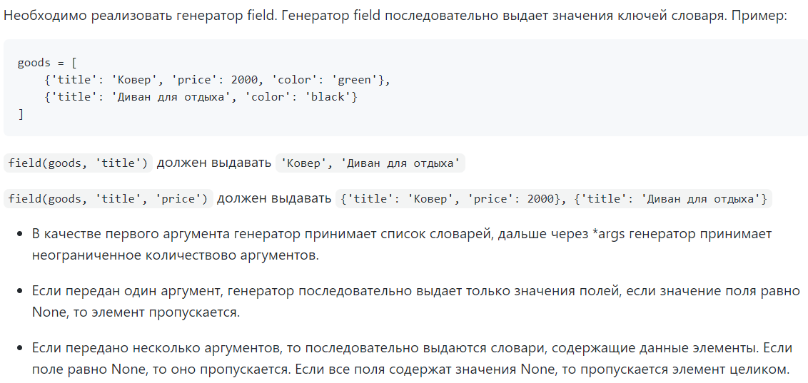

Код:

goods = [  
 {**'title'**: **'Ковер'**, **'price'**: **'2000'**, **'color'**: **'green'**},  
 {**'title'**: **'Диван для отдыха'**, **'price'**: **'5300'**, **'color'**: **'black'**},  
 {**'title'**: **'Кровать'**, **'price'**: **'13000'**, **'color'**: **'red'**}  
]  
  
  
def field(items, *args):  
 assert len(args) > 0, **'Не переданы аргументы полей словаря'** if len(args) == 1:  
 for i in range(len(items)):  
 if args[0] in items[i] and items[i].get(args[0]) is not None:  
 yield items[i].get(args[0])  
 else:  
 for i in range(len(items)):  
 s = {}  
 for j in range(len(args)):  
 if args[j] in items[i] and items[i].get(args[j]) is not None:  
 s.update({args[j]: items[i].get(args[j])})  
 yield s  
  
  
def main():  
 f = field(goods, **'title'**)  
 for i in f:  
 print(i, end=**', '**)  
 print(**'**\n**'**, end=**''**)  
 f = field(goods, **'title'**, **'price'**)  
 for i in f:  
 print(i, end=**', '**)  
  
  
if __name__ == **"__main__"**:  
 main()

Скрины:

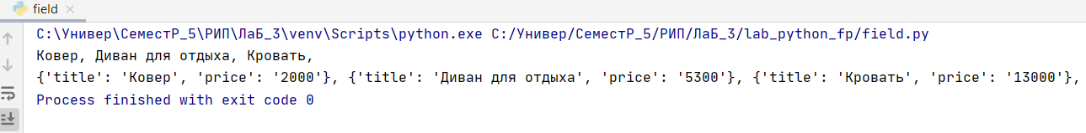

1. **Задача 2**

Описание:

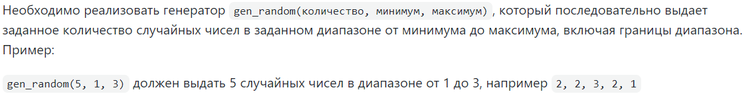

Код:

import random  
  
  
def gen_random(num_count, begin, end):  
 for j in range(num_count):  
 yield random.randint(begin, end)  
  
  
def main():  
 gen = gen_random(5, 1, 3)  
 for i in gen:  
 print(i, end=**' '**)  
  
  
if __name__ == **"__main__"**:  
 main()

Скрины:

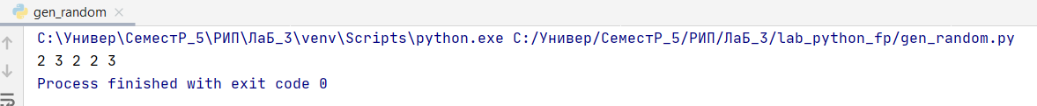

1. **Задача 3**

Описание:

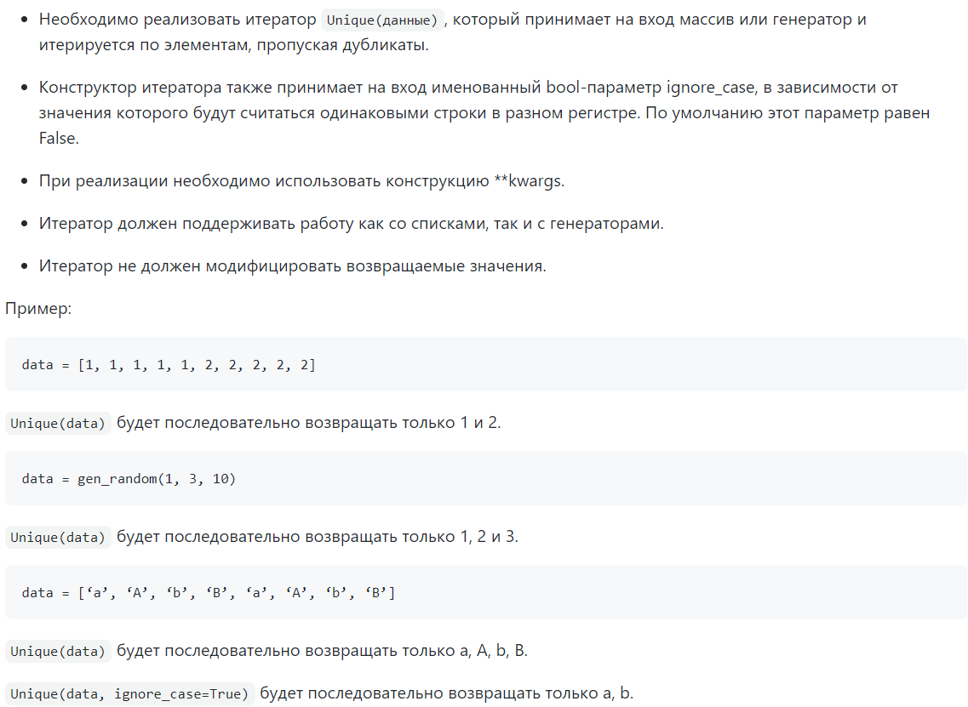

Код:

from lab_python_fp.gen_random import gen_random  
  
  
class Unique(object):  
 def __init__(self, items, **kwargs):  
  
 self.used_elements = set()  
 self.items = items  
 self.counter = 0  
  
 if (kwargs.get(**'ignor_case'**)==True):  
 self.ignore_case = True  
 else:  
 self.ignore_case = False  
  
  
 def __next__(self):  
 while True:  
 for item in self.items:  
 temp_item = item  
 self.counter += 1  
 if (temp_item not in self.used_elements) \  
 and not(self.ignore_case and temp_item.swapcase() in self.used_elements):  
 self.used_elements.add(temp_item)  
 return temp_item  
 else:  
 raise StopIteration  
  
 def __iter__(self):  
 return self  
  
  
def main():  
 data1 = [1, 1, 1, 1, 1, 2, 2, 2, 2, 2]  
 print(data1)  
  
 itr1 = Unique(data1)  
 for i1 in itr1:  
 print(i1, end=**' '**)  
 print(**'**\n**'**, end=**''**)  
  
 data2 = [**'a'**, **'A'**, **'b'**, **'B'**, **'a'**, **'A'**, **'b'**, **'B'**]  
 print(data2)  
  
 itr2 = Unique(data2)  
 for i2 in itr2:  
 print(i2, end=**' '**)  
 print(**'**\n**'**, end=**''**)  
  
 print(data2)  
  
 itr3 = Unique(data2, ignor_case=True)  
 for i3 in itr3:  
 print(i3, end=**' '**)  
 print(**'**\n**'**, end=**''**)  
  
  
 data3 = gen_random(5, 1, 3)  
  
 itr4 = Unique(data3)  
 for i4 in itr4:  
 print(i4, end=**' '**)  
  
  
if __name__ == **"__main__"**:  
 main()

Скрины:

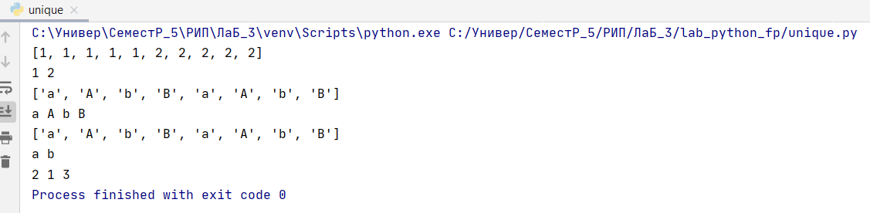

1. **Задача 4**

Описание:

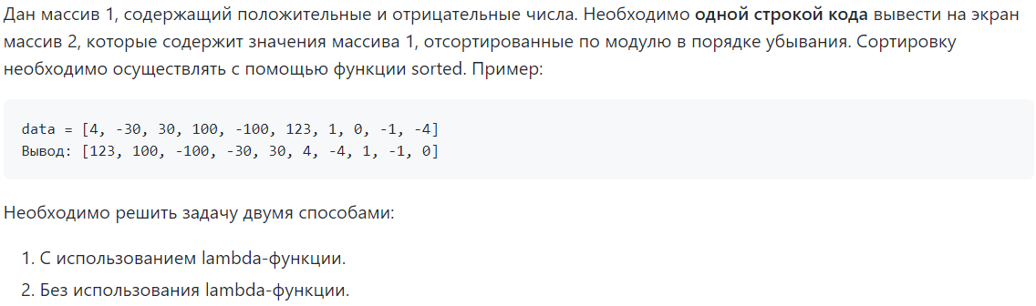

Код:

def sort(x):  
 return abs(x)  
  
  
def main():  
 data = [4, -30, 100, -100, 123, 1, 0, -1, -4]  
  
 result = sorted(data, key=sort, reverse=True)  
 print(result)  
  
 result_with_lambda = sorted(data, key=lambda x: abs(x), reverse=True)  
 print(result_with_lambda)  
  
  
if __name__ == **"__main__"**:  
 main()

Скрины:

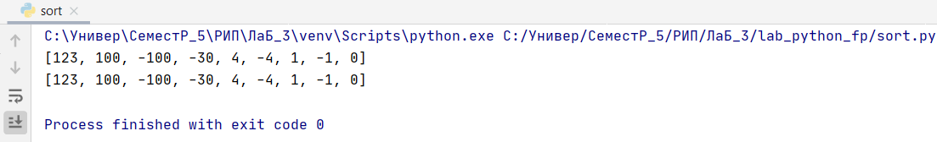

1. **Задача 5**

Описание:

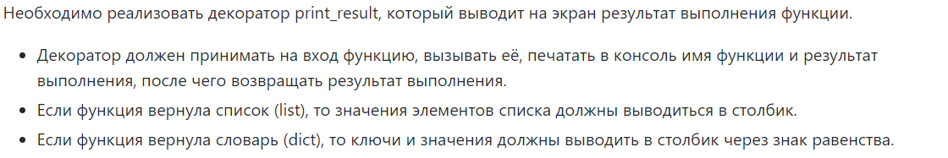

Код:

def print_result(func_to_decorate):  
  
 def decorated_func(*args):  
 print(func_to_decorate.__name__)  
 result = func_to_decorate(*args)  
 if type(result) is list:  
 for i in result:  
 print(i)  
 elif type(result) is dict:  
 for i in result:  
 print(**'{} = {}'**.format(i,result[i]))  
 else:  
 print(result)  
  
 return result  
  
 return decorated_func  
  
  
@print_result  
def test_1():  
 return 1  
  
  
@print_result  
def test_2():  
 return **'iu5'**@print_result  
def test_3():  
 return {**'a'**: 1, **'b'**: 2}  
  
  
@print_result  
def test_4():  
 return [1, 2]  
  
  
def main():  
 print(**'!!!!!!!!'**)  
 test_1()  
 test_2()  
 test_3()  
 test_4()  
  
  
if __name__ == **'__main__'**:  
 main()

Скрины:

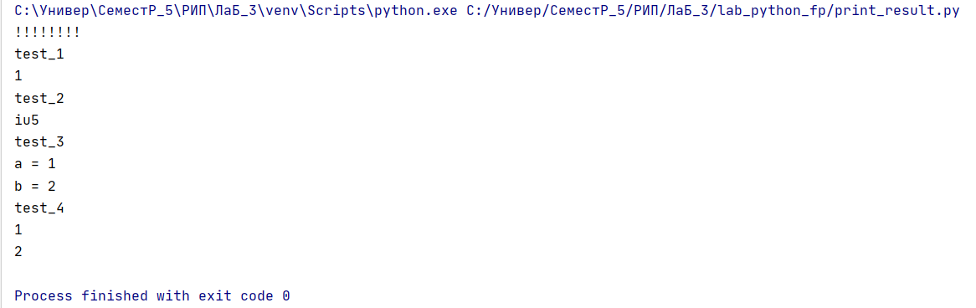

1. **Задача 6**

Описание:

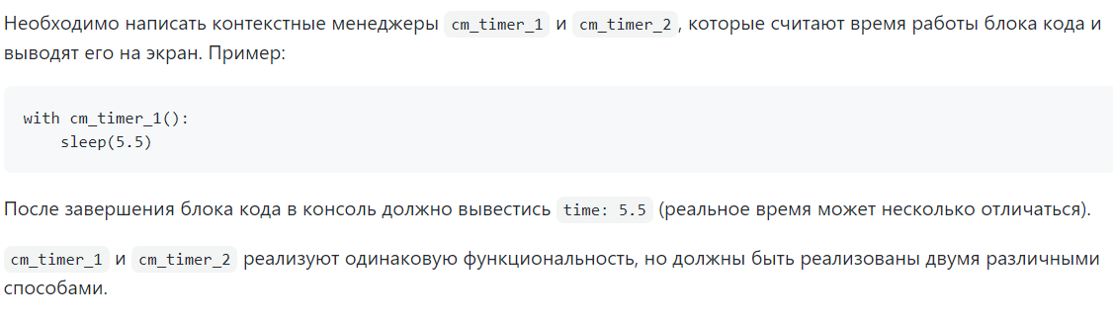

Код:

import time  
from contextlib import contextmanager  
  
  
class cm_timer_1:  
  
 def __init__(self):  
 self.begin_time = time.time()  
  
 def __enter__(self):  
 pass  
  
 def __exit__(self, exc_type, exc_val, exc_traceback):  
 if exc_type is not None:  
 print(exc_type, exc_val, exc_traceback)  
 else:  
 print(**'time: '**, time.time() - self.begin_time)  
  
  
@contextmanager  
def cm_timer_2():  
 begin_time = time.time()  
 yield 1  
 print(**'time: '**, time.time() - begin_time)  
  
  
def main():  
 with cm_timer_1():  
 time.sleep(5.5)  
  
 with cm_timer_2():  
 time.sleep(3.5)  
  
  
if __name__ == **'__main__'**:  
 main()

Скрины:

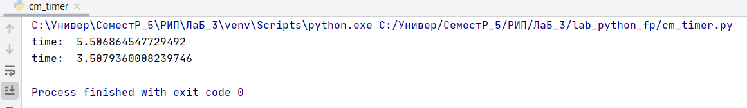

1. **Задача 7**

Описание:

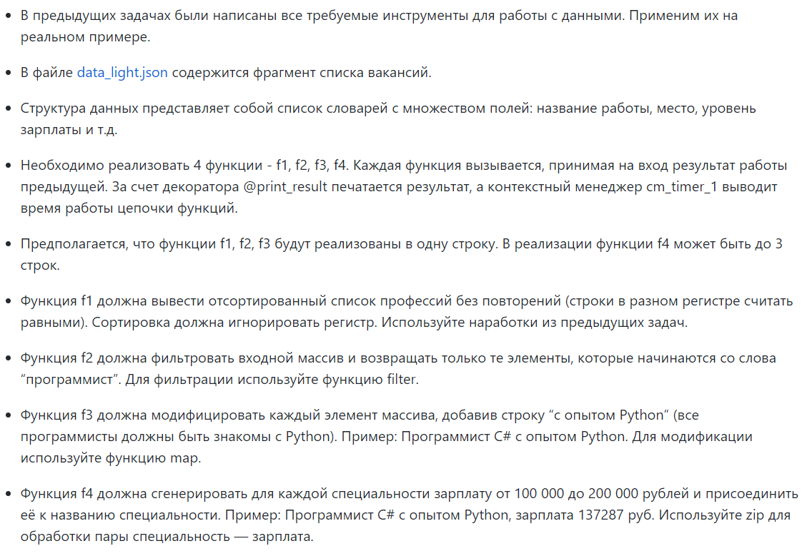

Код:

from lab_python_fp.cm_timer import cm_timer_1  
from lab_python_fp.print_result import print_result  
from lab_python_fp.unique import Unique  
from lab_python_fp.field import field  
from lab_python_fp.gen_random import gen_random  
import re  
import json  
import sys  
  
  
path = **'data_light.json'**with open(path) as f:  
 data = json.load(f)  
  
  
@print_result  
def f1(arg):  
 return Unique(field(arg, **'job-name'**), ignore_case=True)  
  
  
@print_result  
def f2(arg):  
 return filter(lambda x: re.search(**'Программист'**, x) or re.search(**'программист'**, x), arg)  
  
  
@print_result  
def f3(arg):  
 return list(map(lambda x: x + **' с опытом Python'**, arg))  
  
  
@print_result  
def f4(arg):  
 price = gen_random(len(arg), 100000, 200000)  
 res = list(zip(arg, (list(map(lambda x: **', зарплата '** + x + **' руб'**, **''**.join(str(list(price)))[1:-1].split(**', '**))))))  
 return [**''**.join(i) for i in res]  
  
  
def main():  
 with cm_timer_1():  
 f4(f3(f2(f1(data))))  
  
  
if __name__ == **"__main__"**:  
 main()

Скрины:

